**新 书 推 荐**

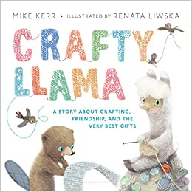**中文书名：《爱做手工的羊驼》**

**英文书名：CRAFTY LLAMA**

**作 者：Mike Kerr and Renata Liwska**

**出 版 社：Bloomsbury**

**代理公司：ANA/Emily Xu**

**页 数：32页**

**出版时间：2018年10月**

**代理地区：中国大陆、台湾**

**审读资料：电子稿**

**类 型：儿童绘本**

**内容简介：**

《纽约时报》畅销书插画家瑞娜塔·利斯卡搭档作者迈克·科尔，创造了这个关于做手工、交朋友、和最好的礼物的故事，非常适合《更多更多的毛线》的书迷们。

羊驼喜欢做手工，她不在意制作任何东西的目的，只要那是特别的、可爱的，她就很享受动手的过程。

海狸也喜欢做手工，但是他只喜欢制作实用而有意义的东西。

在这个可爱的一天，羊驼有了许多灵感，她正在制作有趣的礼物想要送给朋友们。很快，朋友们也加入了和她一起动手制作的行列中。但海狸却在思考应该制作些什么，有什么“有用的”东西他可以动手做呢？

充满手工的乐趣，这个令人愉快的故事告诉我们，许多可爱的东西也是有意义的，以及最好的礼物就是能让大家聚在一起。

**媒体评价：**

“轮廓柔和、充满想象力的拟人化动物非常可爱，小读者们会意识到，即使大家有着不同的观点，但依然有很多方式可以让大家一同合作。这个故事是对创造的价值的甜美思考，无论创造出的东西用途如何。”

----Kirkus Reviews

“插画和文本一样的让人舒适、愉悦，学生创作者会喜欢大声朗读这个有趣而鼓舞人心的故事。”

----School Library Journal

**作者简介：**

**迈克·科尔（Mike Kerr）**和**瑞娜塔·利斯卡（Renata Liwska）**是夫妻搭档，他们也是《狡猾的羊驼》和《你喜欢什么？》的创作者。瑞娜塔是畅销书的获奖插画家，她为黛博拉·安德伍德的《安静之书》绘制了插画。迈克是阿尔伯塔艺术与设计学院的插画专业讲师。他们的网站：RANDMcollective.com

**内文插画：**

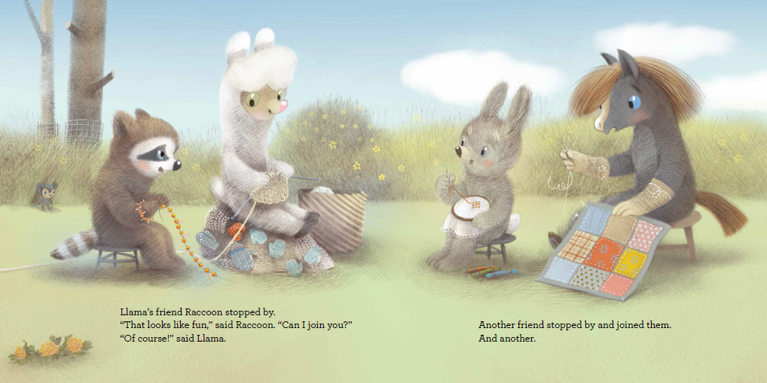

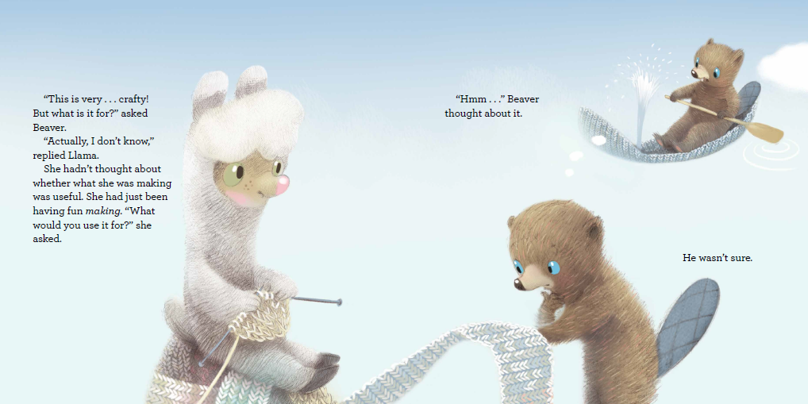

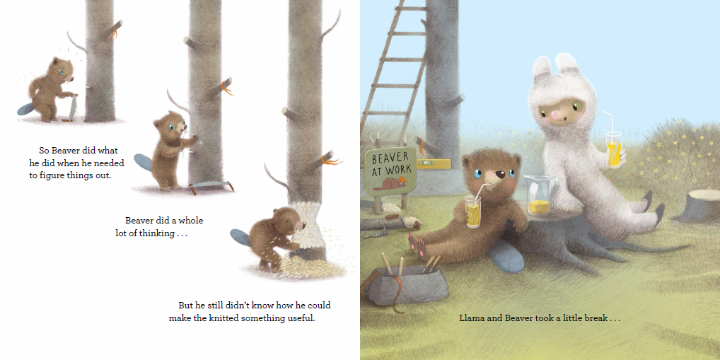

**谢谢您的阅读！**

**请将回馈信息发送至：徐书凝（Emily Xu)**

安德鲁﹒纳伯格联合国际有限公司北京代表处

北京市海淀区中关村大街甲59号中国人民大学文化大厦1705室, 邮编：100872  
电话：010-82504206

传真：010-82504200

Email：Emily@nurnberg.com.cn

网址：www.nurnberg.com.cn

微博：<http://weibo.com/nurnberg>

豆瓣小站：<http://site.douban.com/110577/>

微信订阅号：ANABJ2002